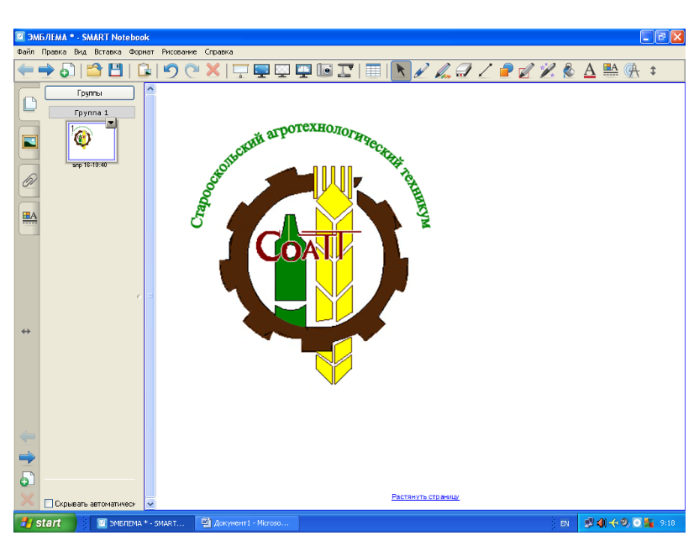
ОБЛАСТНОЕ государственное АВТОНОМНОЕ
образовательное учреждение
среднего профессионального образования
«Старооскольский АГРОТЕХНОЛОГИЧЕСКИЙ техникум»

Снимите шляпу, Небеса!
(ВЕКЛАССНОЕ МЕРОПРИЯТИЕ, ПОСВЯЩЕННОЕ ЮБИЛЕЮ В.В. ТЕРЕШКОВОЙ)

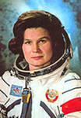

Преподаватели:
Чеканова З. Н.
Бронникова З.П.

Старый Оскол

Снимите шляпу, Небеса!

(ВЕКЛАССНОЕ МЕРОПРИЯТИЕ, ПОСВЯЩЕННОЕ ЮБИЛЕЮ В.В. ТЕРЕШКОВОЙ)

Цели:

- способствовать раскрытию творческих способностей студентов;
- развивать мышление,
- приобретению новых глубоких знаний.

Женщина – чайка вольная!
Женщина – с небом венчана!
Гордая и свободная
Первая птица-женщина!
Женщина – крылья белые!
Шарик земной – ей палуба!
И подметает перьями
Нашей планеты талию.
Женщине космос - улица!
Ты для скафандра создана!
В общем, большая умница
Валечка, чайка звёздная!

Валентина Терешкова родилась 6 марта 1937 года в деревне Масленниково Тутаевского района Ярославской области в крестьянской семье выходцев из Белоруссии. Отец - Владимир Аксёнович, тракторист. Был призван в Красную армию в 1939 году, погиб на Советско-финской войне. Мать - работница текстильной фабрики. По воспоминаниям Валентины Владимировны, в детстве она говорила с родными по-белорусски В 1945 году поступила в среднюю школу №32 города Ярославля.По семейным обстоятельствам, окончив 7 классов, в 1953 году работает на Ярославском шинном заводе браслетчицей. Параллельно доучивается в вечерней школе рабочей молодёжи.
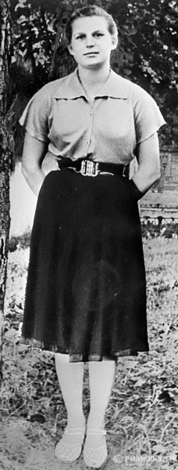

С 1955 по 1960 работает на текстильном комбинате «Красный Перекоп». Заочно проходит обучение в техникуме лёгкой промышленности.

С 11 августа 1960 года - освобождённый секретарь комитета ВЛКСМ комбината «Красный Перекоп».
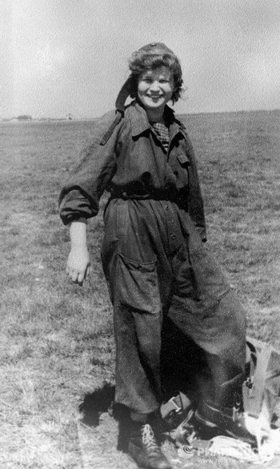
С 1958 по 1961- занимается парашютным спортом в Ярославском аэроклубе (выполнила 90 прыжков).
12 марта 1962 года зачислена в отряд космонавтов как слушатель-космонавт 2-го отряда, с одновременным прохождением соответствующей учебы и подготовки. Сразу после принятия в отряд космонавтов Валентину Терешкову призвали на срочную воинскую службу в звании рядового.

В ОТРЯДЕ КОСМОНАВТОВ
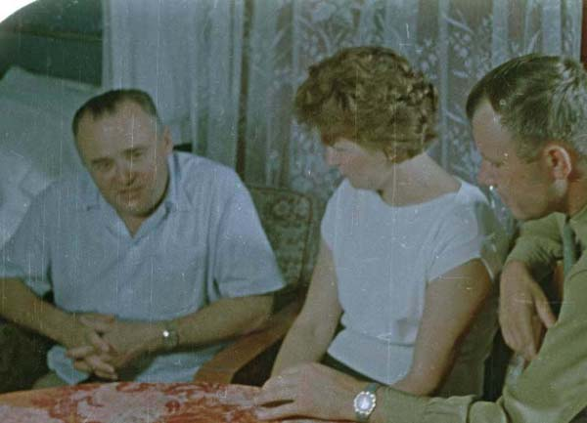
После первых успешных полётов советских космонавтов у Сергея Королёва появилась идея запустить в космос женщину-космонавта.
В начале 1962 года начался поиск претенденток по следующим критериям: «парашютистка, возрастом до 30 лет, ростом до 170 сантиметров и весом до 70 килограммов.» Из сотен кандидатур были выбраны пятеро: Жанна Ёркина, Татьяна Кузнецова, Валентина Пономарёва, Ирина Соловьёва и Валентина Терешкова. Во 2-ой отряд космонавтов Валентина Терешкова была зачислена 12 марта, а 29 ноября 1962 года она сдала выпускные экзамены на «отлично». С 1 декабря 1962 года Терешкова - космонавт 1-го отряда 1-го отдела, младший лейтенант Советской Армии
Во время обучения она проходила тренировки на устойчивость организма к факторам космического полёта. Тренировки включали в себя термокамеру, где надо было находиться в лётном комбинезоне при температуре +70 °C и влажности 30 %, сурдокамеру - изолированное от звуков помещение, где каждая кандидатка должна была провести 10 суток.
Тренировки в невесомости проходили на МиГ-15. При выполнении специальной фигуры высшего пилотажа — параболической горки — внутри самолёта устанавливалась невесомость на 40 секунд, и таких сеансов было 3-4 за полёт. Во время каждого сеанса надо было выполнить очередное задание: написать имя и фамилию, попробовать поесть, поговорить по рации.
Особое внимание уделялось парашютной подготовке, так как космонавт перед самой посадкой катапультировался и приземлялся отдельно на парашюте. Поскольку всегда существовал риск приводнения спускаемого аппарата, проводились и тренировки по парашютным прыжкам в море, в технологическом, то есть не пригнанном по размеру, скафандре.
Первоначально предполагался одновременный полёт двух женских экипажей, однако в марте 1963 года от этого плана отказались, и стала задача выбора одной из пяти кандидаток.
При выборе Терешковой на роль первой женщины-космонавта кроме успешного прохождения подготовки учитывались и политические моменты: Терешкова была из рабочих, тогда как, например, Пономарёва и Соловьёва — из служащих. Кроме того, отец Терешковой, Владимир, погиб во время Советско-финской войны, когда ей было два года. Плюс ко всему, она уже была секретарем комитета комсомола производственного предприятия
В. И. Ядзовский, отвечавший в тот период за медицинское обеспечение советской космической программы, в своих мемуарах пишет:
«После выполнения программы подготовки и тренировки отобранных женщин — кандидатов в космонавты было проведено их полное медицинское и физиологическое обследование. По результатам медицинского обследования и теоретической подготовленности женщин-кандидатов в космонавты была определена следующая последовательность допуска к космическому полету:
1. Пономарева Валентина;
2. Соловьева Ирина;
3. Кузнецова Татьяна;
4. Сергейчик Жанна;
5. Терешкова Валентина.
При вмешательстве Никиты Сергеевича Хрущева и молчаливом согласии Сергея Павловича Королева, Мстислава Всеволодовича Келдыша и Николая Петровича Каманина, вопреки заключению врачебной комиссии, космонавтом № 1 среди женщин была определена Валентина Терешкова. Решающую роль при этом сыграло социальное происхождение В.Терешковой.».
Выбор был сделан… а Время показало, что он был исключительно правильным!
Первый в мире полёт женщина-космонавт совершила с 16 по 19 июня 1963 года на космическом корабле «Восток-6». Он продолжался 70 часов 50 минут, то есть, без семидесяти минут трое суток. В это время на орбите находился другой корабль – «Восток-5», пилотируемый космонавтом Валерием Федоровичем Быковским. В случае каких-либо непредвиденных обстоятельств это бы ничего не дало, но морально, видимо, помогало Валентине. К тому же Быковский, в связи с задержкой на сутки старта «Востока-6», уже наматывал рекорд длительности пребывания в космосе.
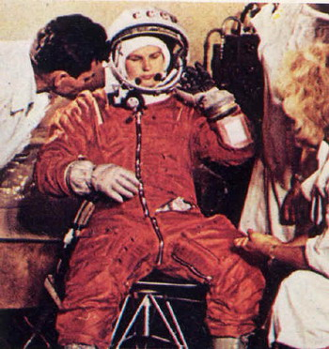
В день своего полёта в космос она сказала родным, что уезжает на соревнования парашютистов (о полёте они узнали из новостей по радио). Её позывной был «Чайка».
Перед стартом она произнесла: «Эй! Небо, сними шляпу!»
Валентина терешкова выдержала 48 оборотов вокруг Земли и провела почти трое суток в космосе, где вела бортовой журнал и делала фотографии горизонта, которые позже были использованы для обнаружения аэрозольных слоёв в атмосфере.
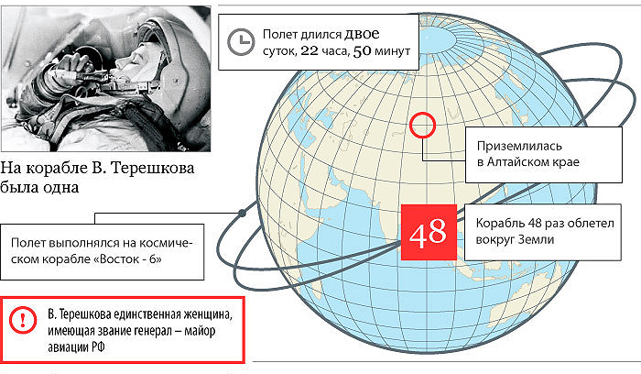
Спускаемый аппарат «Востока-6» благополучно приземлился в Баевском районе Алтайского края, в 620 километрах северо-восточнее Караганды.
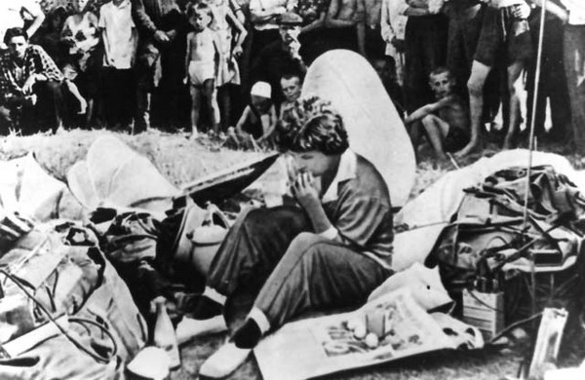
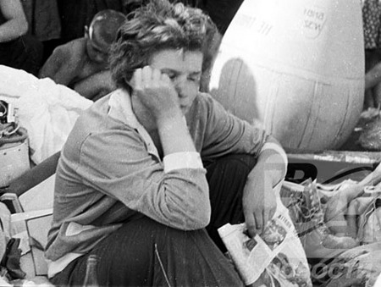
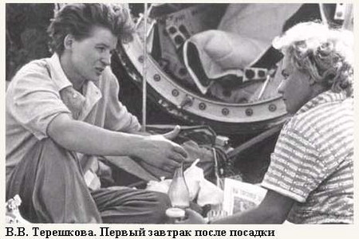
«Когда я катапультировалась, меня охватил тихий ужас, - впервые призналась космонавт спустя 44 года. - Внизу подо мной было озеро. Первая мысль: «Господи, послали одну женщину, и надо же будет ей угодить в воду!» Космонавток учили приводняться. Но хватит ли сил удержаться на воде после выматывающего полета? Повезло - озеро перелетела. У земли сильный ветер, он тянет за собой громадный купол».
Первая женщина-космонавт через несколько дней после приземления получила выговор в связи с нарушением режима в районе места посадки: она раздала местным жителям запасы продуктов из рациона космонавтов, а сама ела местную пищу, после трёх суток голодания.
Перед самым стартом 16 июня 1963 года Валентине Терешковой присваивается очередное воинское звание лейтенант. После успешного старта 16-го же июня 1963 года – она капитан Советской Армии и космонавт 3 класса.
Имея первый разряд по парашютному перед стартом, она становится заслуженным мастером спорта СССР 19 июня сразу после приземления.
За успешное осуществление полёта и проявленные при этом мужество и героизм Указом Президиума Верховного Совета СССР от 22 июня 1963 года лётчику-космонавту СССР Валентине Владимировне Терешковой было присвоено звание Героя Советского Союза с вручением ордена Ленина и медали "Золотая Звезда
Её приветствует весь мир, осыпая наградами!

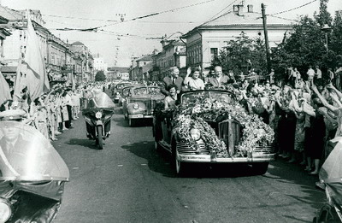
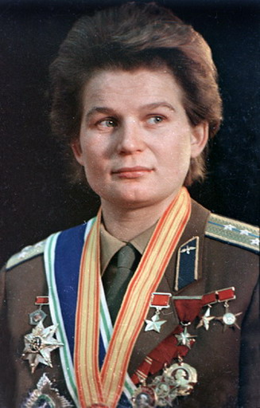
Памятник на месте приземления В.Терешковой

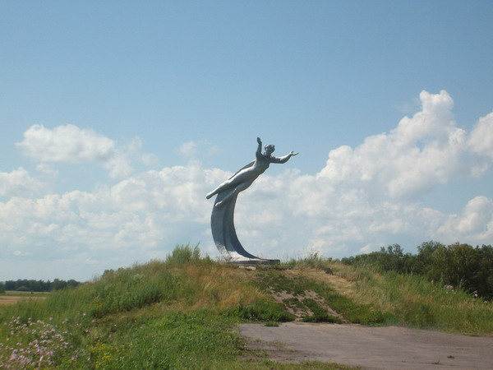

НАГРАДЫ:

СССР и России
• Герой Советского Союза (22 июня 1963) • Орден «За заслуги перед Отечеством» II степени (6 марта 2007) — за выдающийся вклад в развитие отечественной космонавтики • Орден «За заслуги перед Отечеством» III степени (6 марта 1997) — за заслуги перед государством и большой личный вклад в развитие отечественной космонавтики • Орден Почёта (10 июня 2003) — за большой вклад в развитие и укрепление международных научных, культурных и общественных связей • Орден Дружбы (12 апреля 2011 года) — за большой вклад в развитие отечественной пилотируемой космонавтики и многолетнюю плодотворную общественную деятельность • Два ордена Ленина (22 июня 1963 и 6 мая 1981) — за успешную деятельность по развитию и укреплению связей с прогрессивной общественностью и миролюбивыми силами зарубежных стран (второй) • Орден Октябрьской Революции (1 декабря 1971) • Орден Трудового Красного Знамени (5 марта 1987) — за общественную деятельность • Орден Дружбы Народов • Лётчик-космонавт СССР • Медали • Государственная премия Российской Федерации за выдающиеся достижения в области гуманитарной деятельности 2008 года (4 июня 2009 года) • Почётные грамоты Правительства Российской Федерации (16 июня 2008, 12 июня 2003, 3 марта 1997) — за многолетнюю плодотворную государственную и общественную деятельность, большой личный вклад в развитие пилотируемой космонавтики и в связи с 45-летием осуществления космического полёта; за большой личный вклад в развитие пилотируемой космонавтики; за заслуги в развитии космонавтики, укреплении международных научных и культурных связей и многолетний добросовестный труд
Иностранных государств:
• Медаль «Золотая Звезда» Героя Социалистического Труда ЧССР (август 1963) • Медаль «Золотая Звезда» Героя Социалистического Труда НРБ и орден Георгия Димитрова (9 сентября 1963) • Орден Карла Маркса и медаль Беккера (октябрь 1963, ГДР) • Крест Грюнвальда I степени (октябрь 1963, ПНР) • Орден Непала I степени (ноябрь 1963, Непал) • Орден Звезды Республики Индонезия II степени (ноябрь 1963) • Орден Вольты (январь 1964, Гана) • Орден Государственного Знамени ВНР (апрель 1965) • медаль «Золотой Соёмб» Героя труда МНР и орден Сухэ-Батора (май 1965, МНР) • Орден Просвещения (август 1969, Афганистан) • Орден Планеты (декабрь 1969, Иордания) • Орден «Ожерелье Нила» (январь 1971, ОАР) • Медаль «Золотая Звезда» Героя Труда Вьетнама (октябрь 1971) • Орден О’Хигенса и Золотой Знак ВВС (март 1972, Чили) • Орден Югославского Знамени (ноябрь 1972) • Орден «За достижения в науке» (17 ноября 1973, СРР) • Орден Солнца (1974, Перу) • Орден Плайя-Хирон и орден Анны Бетанкур (1974, Куба) • Медаль «За укрепление братства по оружию» (1976, НРБ) • Орден князя Бранимира с большой лентой (17 февраля 2003, Хорватия)
Награды научных, общественных и религиозных организаций
• Золотая медаль им. К. Э. Циолковского АН СССР • Золотая медаль Британского общества межпланетных сообщений «За успехи в освоении космоса» (февраль 1964, Великобритания) • Золотая медаль «Космос» (ФАИ) • Премия Галамбера по астронавтике • Золотая медаль Мира им. Жолио-Кюри (1964, Франция) • Орден «Роза ветров» Международного комитета по аэронавтике и космическим полетам • «Золотая мимоза» итальянского Союза женщин (1963) • Знак ЦК ВЛКСМ «За активную работу в комсомоле» (1963) • Золотая медаль ВДНХ (28 июня 1963) • Почётный знак ДОСААФ СССР (1 июля 1963) • Орден преподобной Евфросинии, великой княгини Московской II степени (2008)
Почетный гражданин городов:
Калуга, Ярославль (Россия), Караганда, Байконур (Ленинск, Казахстан, 1977), Гюмри (Ленинакан, Армения, 1965), Витебск (Беларусь, 1975), Монтрё и Дранси (Франция), Монтгомери (Великобритания), Полицци-Дженероза (Италия), Дархан (Монголия, 1965), София, Бургас, Петрич, Стара-Загора, Плевен, Варна (Болгария, 1963), Братислава (Словакия, 1963).
Другие признания заслуг:
• Её именем названы кратер на Луне и малая планета 1671 Chaika. • Ей присвоен почётный титул «Величайшая женщина XX столетия». • Её именем названа набережная в Евпатории. • Её именем названы улицы в Витебске, Волоколамске, Гродно, Иркутске, Кемерово, Клину, Королёве, Липецке, Мытищах, Ардатове, Новосибирске (Академгородок), Новочебоксарске, Одессе, Оренбурге, Ярославле, Красноярске, Пензе и других городах. • Её именем назван проспект в городе Гудермесе (Чеченская Республика). • Её именем названа площадь в Твери. • Её именем названа школа № 32 города Ярославля, в которой она училась. • Музей В. В. Терешковой «Космос» в нескольких километрах от её родной деревни. • Существует 2 памятника Терешковой: на Аллее космонавтов в Москве и в Баевском районе Алтайского края, на территории которого она приземлилась. Планируется также установить памятник на родине Терешковой в Ярославле.

ЛИЧНАЯ ЖИЗНЬ
Была замужем за Андрияном Николаевым (Космонавт №3 в СССР), свадьба состоялась 3 ноября 1963 года, среди гостей был сам Хрущёв. Вплоть до развода с Николаевым в 1972 году Терешкова носила двойную фамилию Николаева-Терешкова. Второй муж - Юлий Шапошников.
Дети: 8 июня 1964 года родилась дочь Елена Андрияновна: первый ребёнок, и отец и мать которого были космонавтами.
Через пять месяцев после полета - 3 ноября 1963 года - Терешкова неожиданно для многих вышла замуж за космонавта Андрияна Николаева.
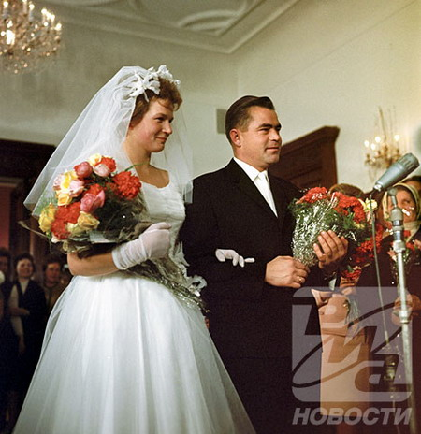
Николаев во многом был подходящей кандидатурой: на то время он был единственным, кто пробыл в космосе дольше всего - четверо суток, первым, кому разрешили отвязаться от кресла и выйти в "свободное плавание". Да к тому же и единственным холостым мужчиной в команде космонавтов
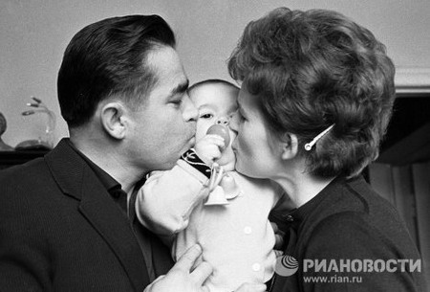
Медики ждали ответа на самый главный вопрос: чудовищные перегрузки, жестокий стресс, идеологические глупости и полная невесомость не повлияют ли отрицательно на способность женщины рожать? Не повлияли. Через год после полета Валентина Терешкова родила дочь Елену
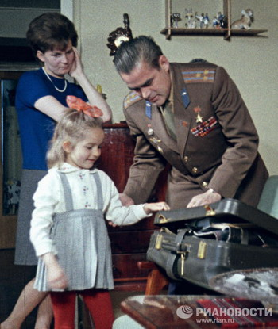
Звездная супружеская жизнь продолжалась всего восемь лет. Но никто из них нигде и никогда не сказал ни одного дурного слова о бывшем супруге.

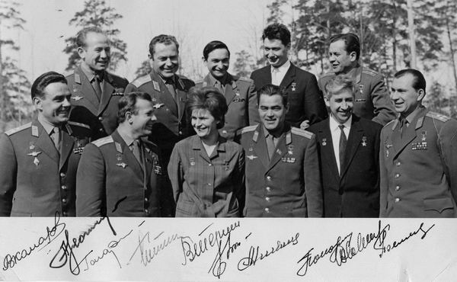

ДЛЯ БОЛЕЕ ПОЛНОГО ПОНИМАНИЯ ТОГО, ЧТО СОВЕРШИЛА ЭТА ЖЕНЩИНА

В городе Иркутске есть улица, названная в честь Валентины Владимировны Терешковой. Тысячу раз горожане проходят или проезжают по ней, либо вспоминают всуе или при делах, и мало кто (да, практически не один!) не вспоминает, что человек, чьим именем она названа, жив, здоров и наш современник. Улица начинается на пустыре, как когда-то начиналась жизнь этого человека. А заканчивается в самом оживленном месте города, связывающего его уже более ста лет со всем миром – на железнодорожном вокзале. И что ещё любопытно, находится на этой улице кинотеатр «Чайка».
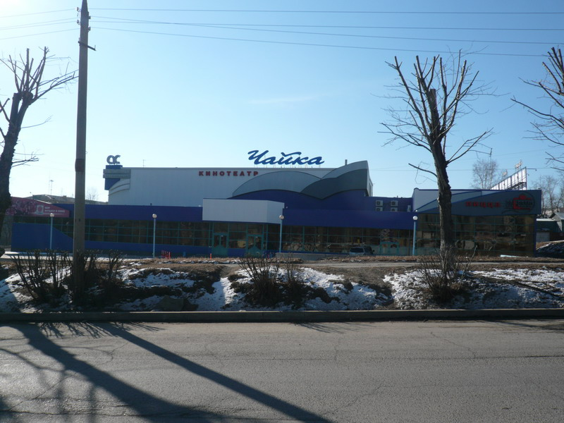

В честь Валентины Владимировны Терешковой, Первой женщины-космонавта, в Никитском ботаническом саду (Крым, Ялта,) был выведен один из лучших сортов «королевы цветов» - розы: «Звездная сестра».
Звездная Сестра.
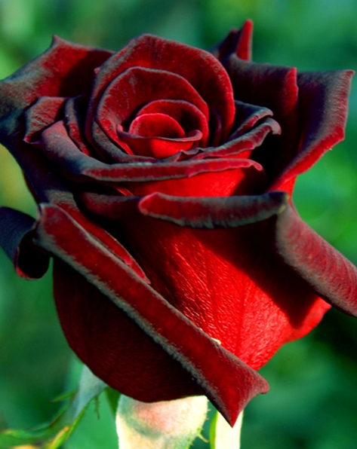Чайно-гибридные розы. Zvezdnaja Sestra. Hybr. Tea (В. Н. Клименко). Бутон черно-красный, длинный, острый. Цветки ярко-красные, с золотисто-бархатистым оттенком, бокаловидной формы, крупные, махровые, с тонким ароматом.

Отсчёт. «Востока» сердце бьётся гулко.
Ревёт и жарко дышит он огнём.
В его утробе хрупкая фигурка
В пилотском кресле скорчилась своём.
Вчера лишь гордость заполняла душу,
Теперь вползает ужас ледяной!
(Спокойно!Я готова! Я не трушу!)
Но как же страшно в космосе одной!
Взгляд камеры внимательно-нахальный.
(Нет, не одна- весь мир следит за мной!)
«Я Чайка!Пять минут- полёт нормальный!»
И сразу будто крылья за спиной.
В кабине тесно ей, не разогнуться.
Работы и ответственности груз.
Вдруг, сбой! «Восток» не может развернуться!
Она обратно может не вернуться!
С Земли поправки спешно вводят в курс.
Так нелегко неженский труд даётся!
И организм предательски сдаёт.
«Ой, мамочки!»- в эфире раздаётся.
Но вновь, собрав всё мужество своё:
«Я Чайка!». Слышат все: «Полёт нормальный!»
Измучена. Усталый голос слаб.
Как тигр по клетке ходит генеральный,
Ворча сердито: «Космос не для баб!»
Тянулись бесконечно трое суток!
В глазах рябит и тело затекло.
Гагарин у экрана. Голос чуток.
Уж он-то знает, как ей тяжело!
Полёт закончен! Жесткая посадка.
Таскает диким ветром парашют.
А в голове стучит: "Жива! Дышу!"
Откинут люк.Какой же воздух сладкий!
Безумно трудно на ноги подняться!
Но светятся победою глаза!
И слёз счастливых можно не стесняться.
-Эй, Вы! Снимите шляпу, Небеса!

Литература:
- Энциклопедия «Советская космонавтика», М: - 1985.
- Большая Российская энциклопедия: В 30-ти тт. / Председатель науч.-ред. совета Ю. С. Осипов. Отв. ред С. Л. Кравец. — М.: Большая Российская энциклопедия, 2006. — 767 с.
- А.Железняков, 1997-2009. Энциклопедия "Космонавтика". Публикации.
- Пономарева В.Л. Женское лицо космоса. — М.: ГЕЛИОС, 2002. — 320 с.
- "Парламентская газета", № 48, 17 марта 2004 г.
- А.Железняков, 1997-2009. Энциклопедия "Космонавтика". Публикации.

